湖南省六随机五区间程序使用方法
- 打开网站https://hnsbenji.hnsggzy.com/，找到机器管招标，选择一个项目，点击开标信息，
- 例如https://hnsbenji.hnsggzy.com/#/resources/transactionDetail/住建工程?bidSectionId=421f6d4f-518e-423e-bd3c-45cb5ab73461
湖南湘江新区智慧化基层社会综合治理中心
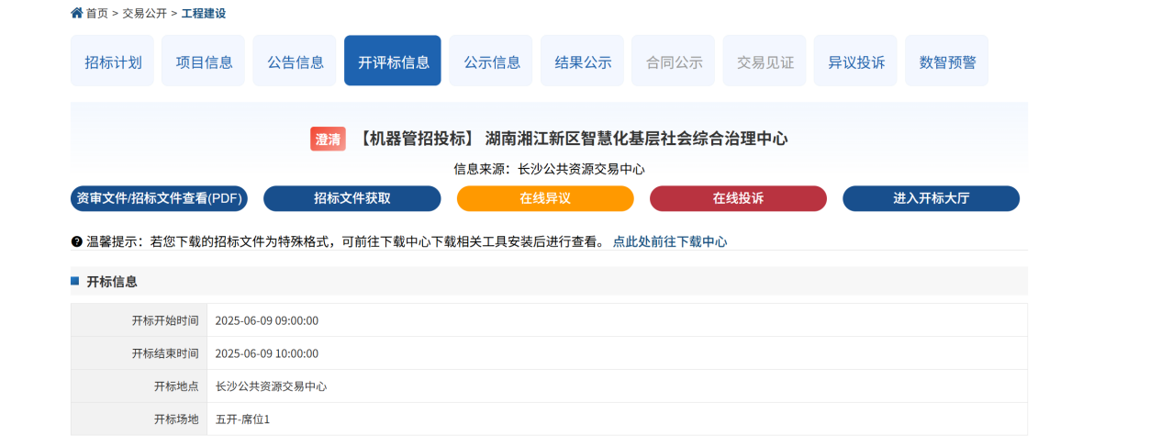
三、复制抽取参数
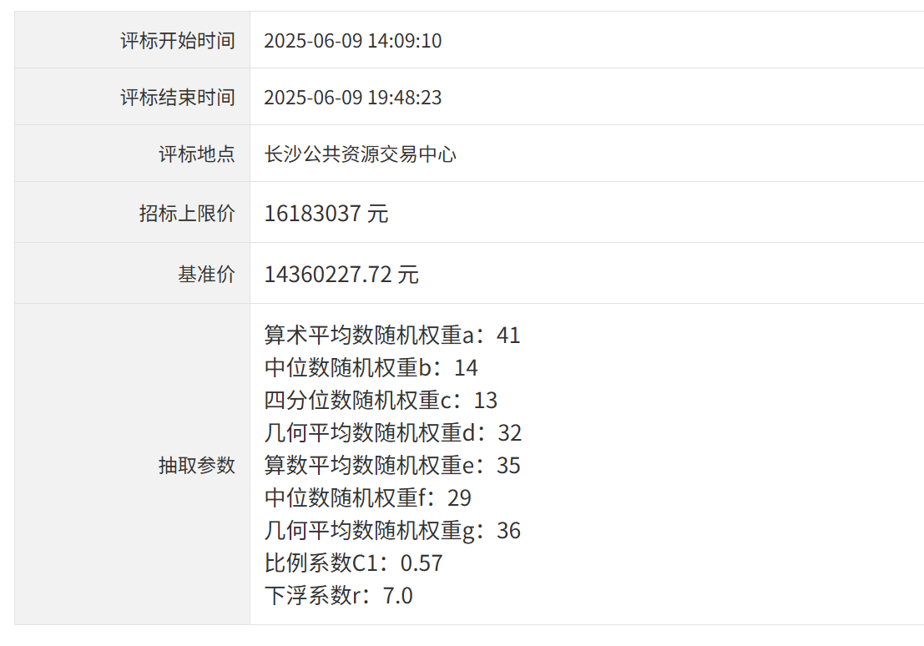

四、复制投标人明细
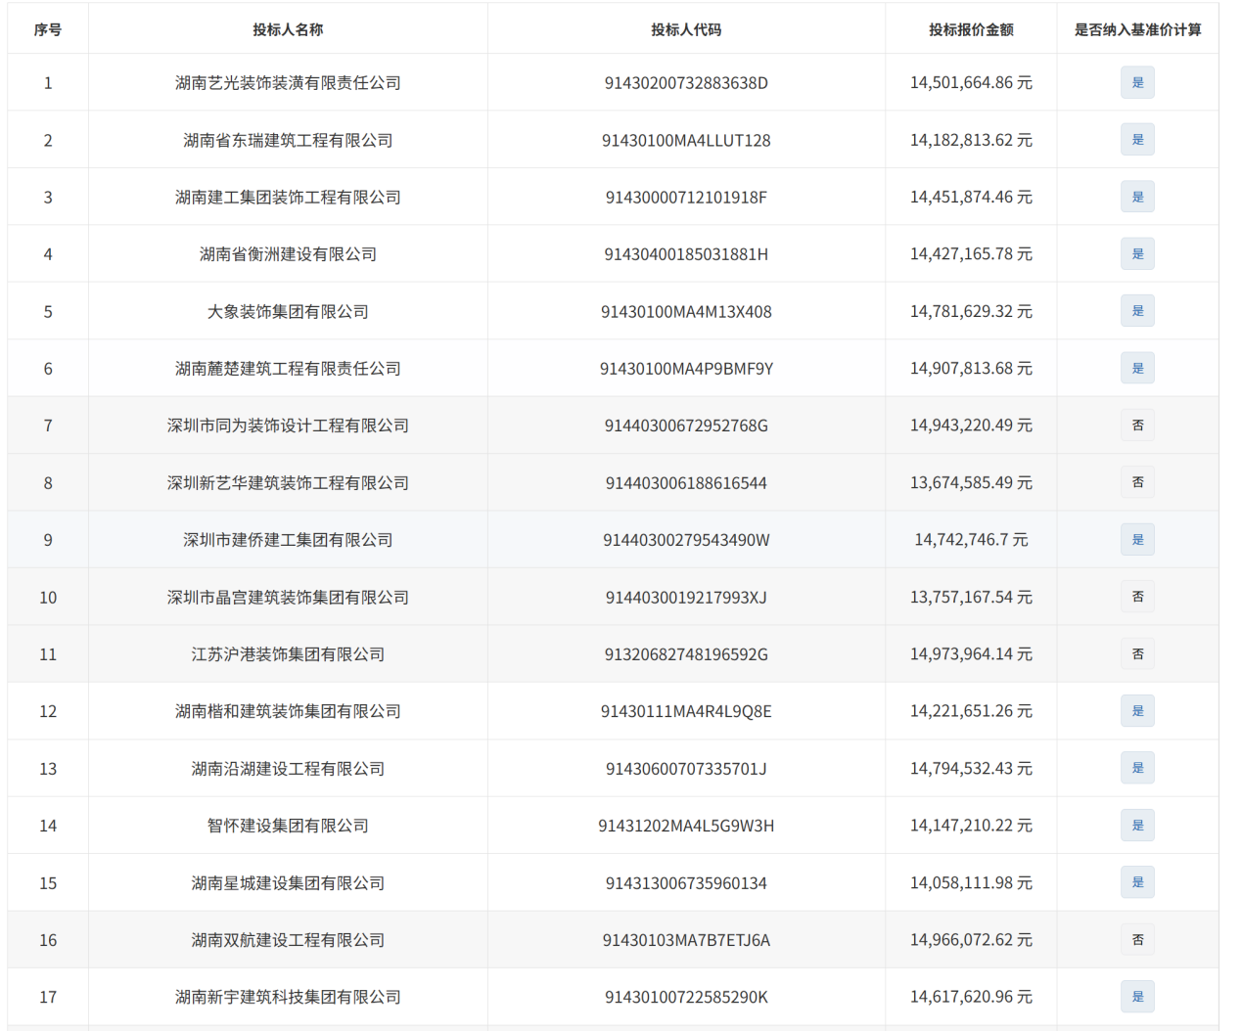
五、打开excel表格，最好是wps，所有数据都复制进去，然后表头按照
填写，此步骤非常重要，一定要按此表头填写
文件名用： 湖南湘江新区智慧化基层社会综合治理中心 也可填写其他名称，跟网页上一致便于生成的文件同名。
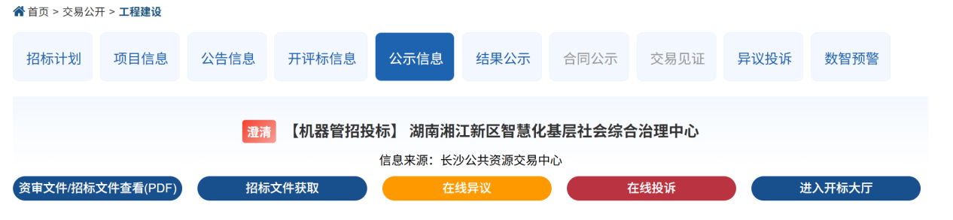
六、点选公示信息，复制中标候选人公示表

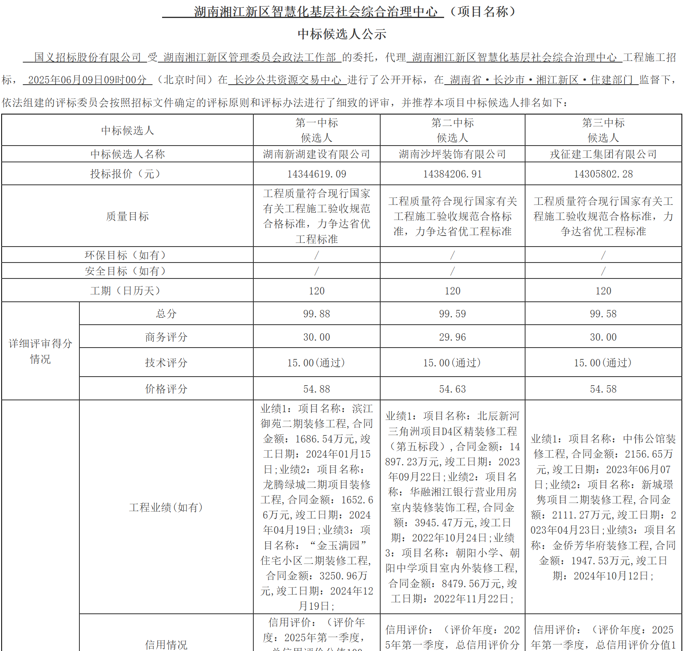
七、复制此表主要核对程序计算的排名和价格评分
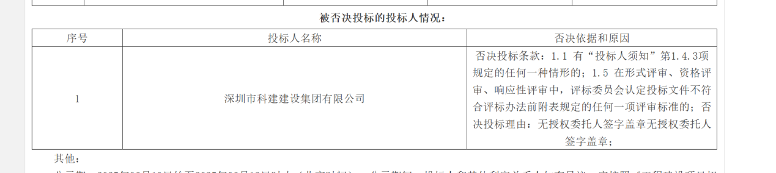
- 记录被否决的投标人名称（就是废标单位）
- 下载招标文件，查找报价占比，此例中报价分占比55.
- 下面是excel操作：本例中投标人信息有44家，其中一家废标，如下图，红色部分。此部分数据填写在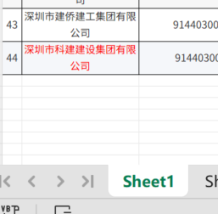 sheet1中，

- 将废标的单位删除，剩余的填写到sheet2中，
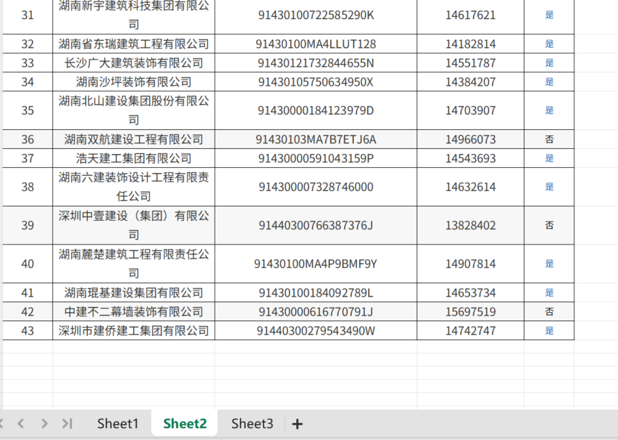

- 并对投标报价金额中的数据转换成数值。因为复制过来的是文本，需要在wps中转换成数值，原始数据如下：

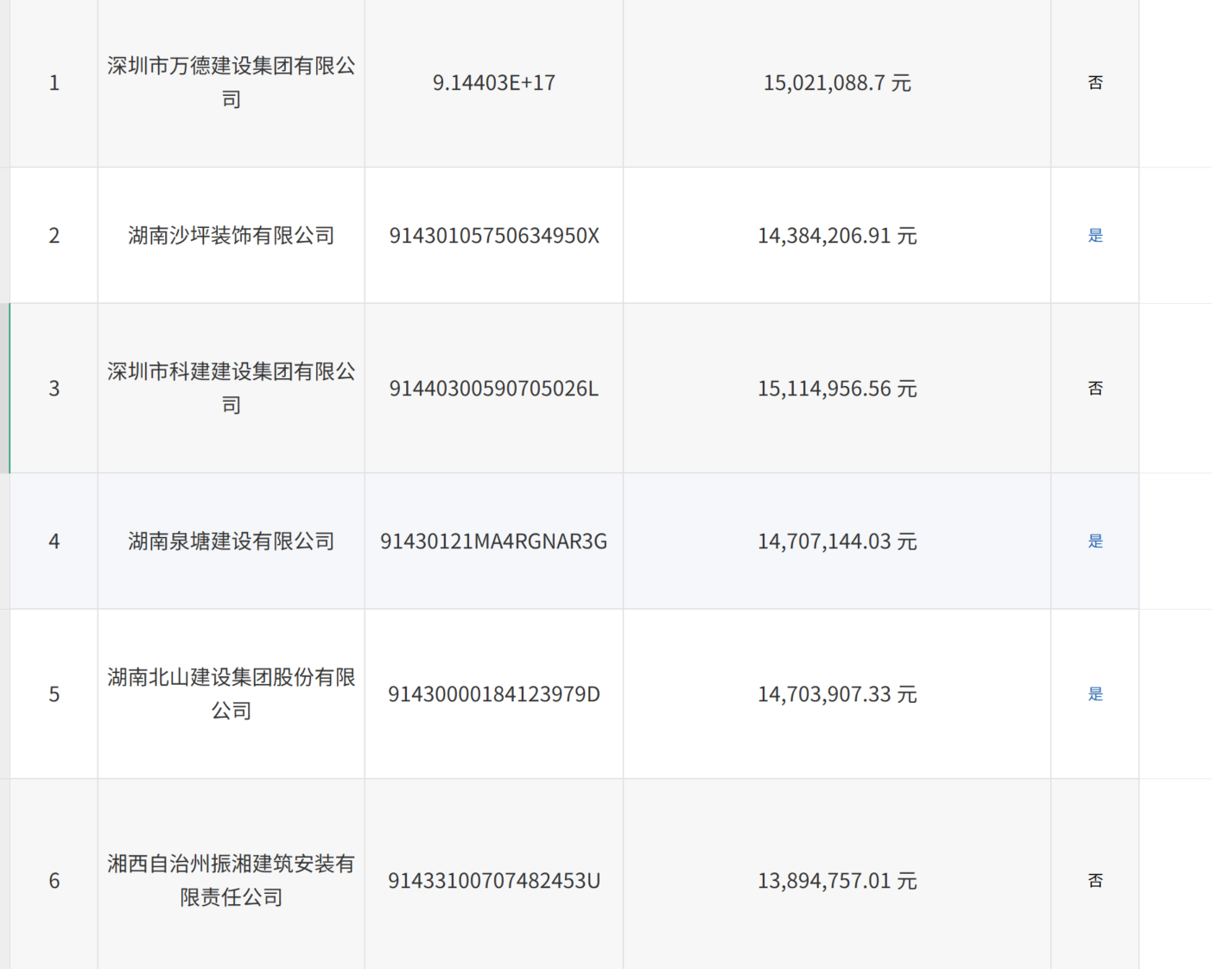

选中有元单位的这列，采用替换方法将元清除，并根据wps错误提示将数据转换成数值。
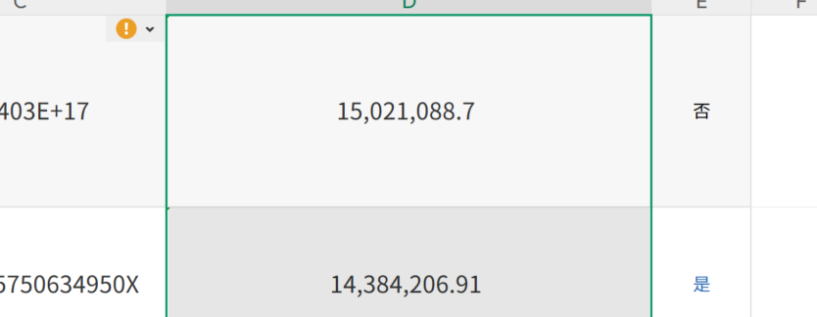
出现黄色惊叹号，点上去出现清空前后字符，点击，然后还有黄色惊叹号，在点转换数字。
数据处理完成。此时点击任意一投标报价金额，在左下应显示为数值。
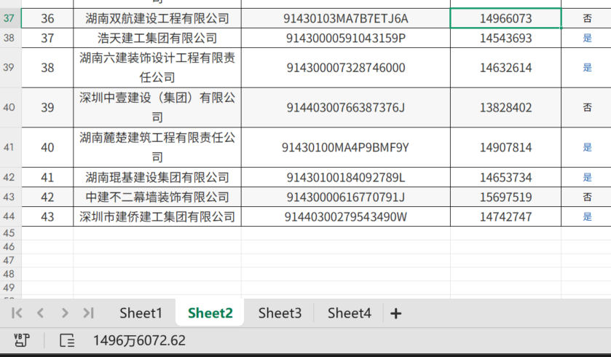

数据处理完毕，
运行程序，
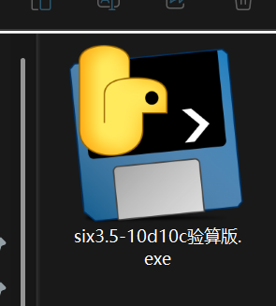
弹出窗口，首次运行会要一会，找到你保存的excel文件，选择打开
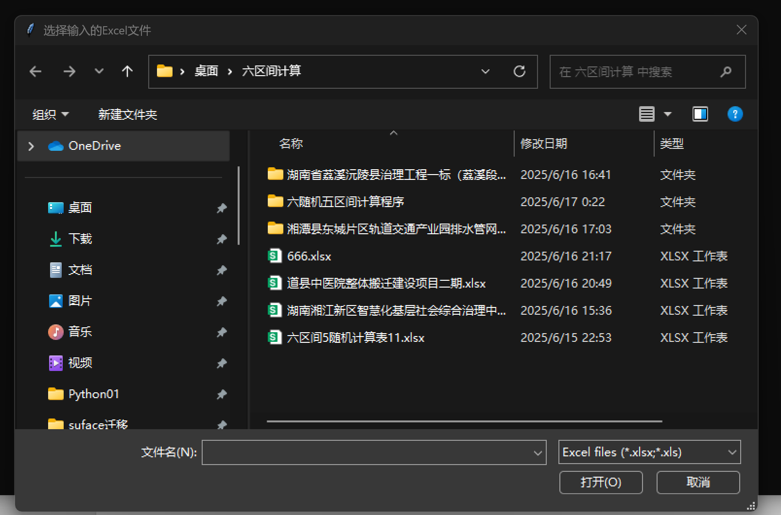

在弹出的窗口依次填入：

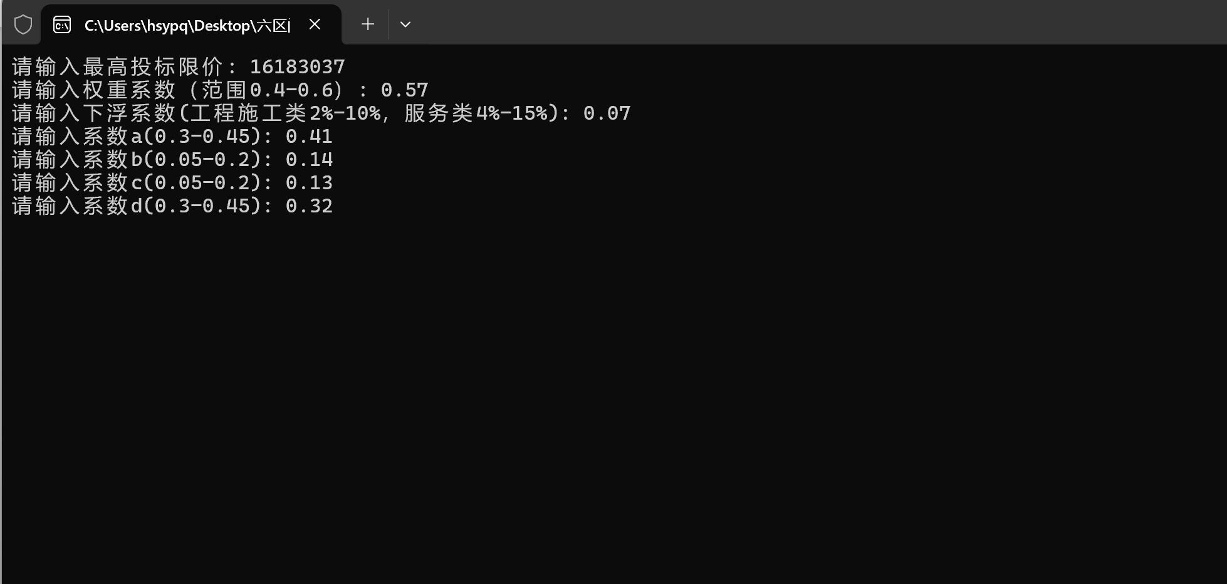
注意，权重系数是0.57 下浮系数是0.07 网站给出的是7%需转换成0.07。
A b c d e f g 系数同理，网站给的是百分比，需除100转换成小数，
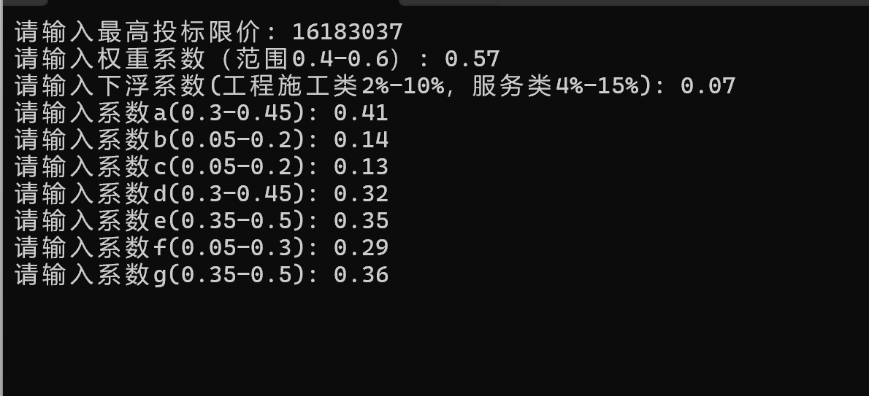
全部输入完成后，回车。程序自动计算完成，并在桌面建立投标报价计算文件夹


打开文件夹，找到生成的
打开文件，
选择
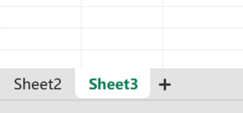

整理下表格，
效果如图：

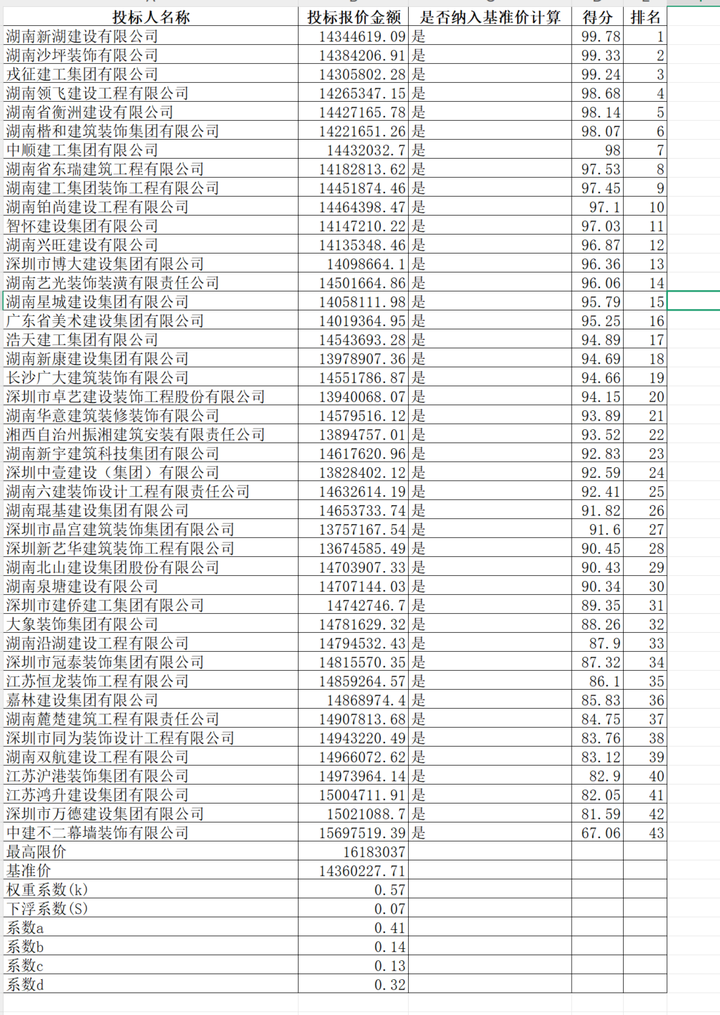
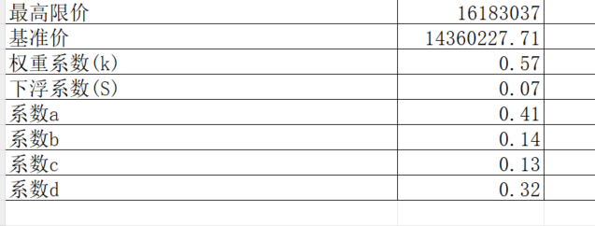

基准价完全一致。

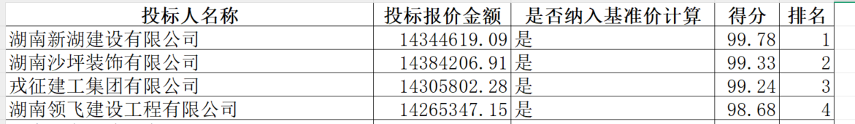

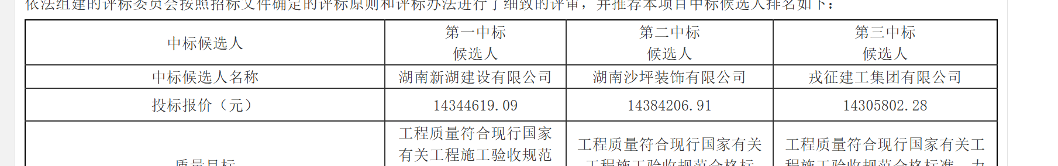

报价排名完全一致
得分按照55的比例计算下
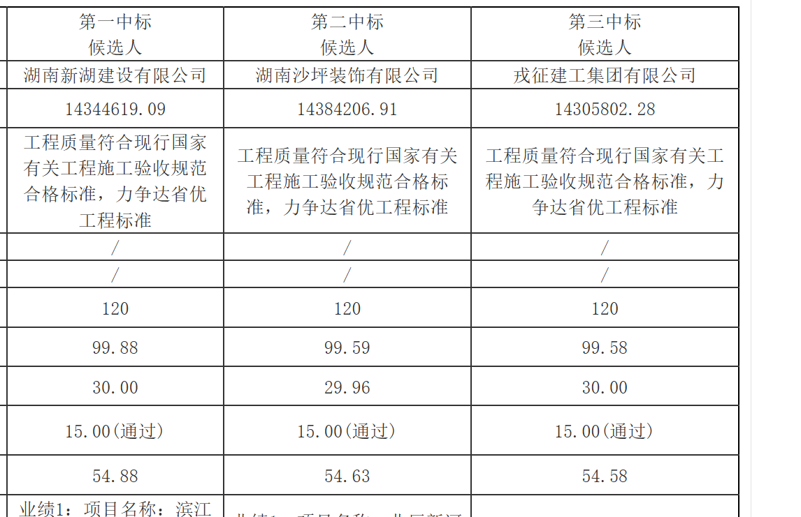

完美计算基准价和报价排名。Six3-10d-50c-wl版和Six3.5-10d-50c-wl需要联网验证，有时服务器忙会报错，等待几秒重新双击就可以了。

